洪水过后的饮水问题
洪水过后何时以及如何安全饮水的相关信息
Chinese (Simplified) | 简体中文
OFFICIAL
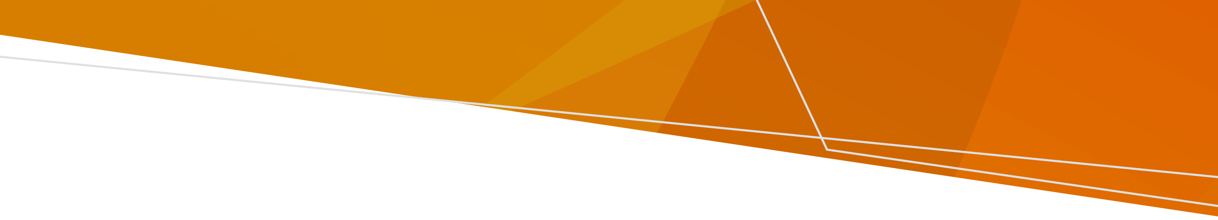

洪水过后，您的供水机构会告知您自来水是否可以安全饮用。他们可能会发布：
请勿饮用建议：您的自来水中含有有害化学物质和毒素，饮用可能会使您生病。
将水煮沸的建议：您的自来水中可能含有细菌，饮用前必须将水煮沸。饮用未经煮沸的自来水可能会使您生病。

如果不能饮用自来水，该怎么办
如果您的供水机构发布了“请勿饮用建议”，您则不能饮用自来水。
- 您：
- 不应饮用来自受影响地区的自来水
- 不应将水煮沸，也不应用氯或漂白剂处理水，因为这样做不安全。
- 使用瓶装水以供饮用、准备食物、饮料和婴儿配方奶粉、制冰、刷牙或作为宠物饮用水。
- 在某些情况下，您可以使用自来水冲马桶、洗手、淋浴（确保不摄入水）和洗衣服。如果您遇到任何皮肤刺激或任何其他反应，请停止使用自来水并联系您的医生。
- 您的供水机构会告知您何时可以安全饮用自来水。

如果需要将自来水煮沸，该怎么办
如果您的供水机构发布了“将水煮沸的建议”，您需要将自来水煮沸。
- 将自来水煮沸，使其可以安全饮用：
- 将水煮沸，直到您看到锅底或水壶底部在持续一段时间内有大量气泡。
- 饮用之前先将水冷却。
- 带有自动切断开关的水壶很合适。可调节温度的水壶应选择煮沸设置。
- 将煮沸的水存放在干净且密闭的容器中
- 饮用之前先将水冷却
- 应小心避免烫伤。
- 饮用、准备食物、饮料和婴儿配方奶粉、制冰、刷牙和宠物的饮用水应使用开水。
- 未经煮沸的水可用于洗手、淋浴（确保不摄入水）、冲厕所、洗碗、洗衣服以及园艺或户外冲洗。
- 您的供水机构会告知您何时可以在不煮沸的情况下即可安全饮用自来水。

获取帮助
- 请联系您的供水机构了解信息
<www.water.vic.gov.au/water-industry-and-customers/know-your-water-corporation>
- 如果您担心自己饮用了受污染的水或出现类似肠胃炎的症状，请联系您的医生。
如需本出版物的无障碍版本，请发送电子邮件至pph.communications@health.vic.gov.au

